Minimalizacja funkcji rosenberga za pomocą gradient descent niestety nie dała oczekiwanych rezultatów. Do obszaru, w którym jest najmniejsza wartość zbiega się bardzo szybko, jednak w poszukiwaniu dokładnego minimum metoda ta jest już niestety zbyt wolna i nieodporna na oscylacje.   
  
Minimalizacja Gradient Descent polega na podążaniu w kierunku przeciwnym do wektora pochodnej w tym punkcie pomnożonym przez wartość określającą szybkość kroku. Funkcja bardzo szybko zmienia wartości przez co metoda ta przy większych wartościach kroku ma duże prawdopodobieństwo wyskoczenia daleko poza interesujący nas obszar, a przy mniejszych wartościach funkcji (oraz mniejszym wartościom pochodnych w tym obszarze) funkcja prawie że się zatrzymuje w miejscu.   
  
Metoda ta ma niestety sposobność do wpadania w oscylacje które widać na niektórych z wykresów. 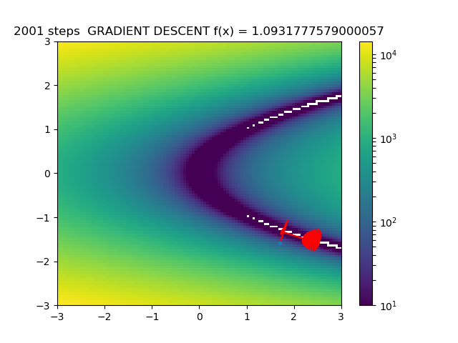

Spróbowałem również wziąć większy zakres losowania punktu początkowego poza -2,2 jednak wartość funkcji wykraczała poza możliwości obliczeniowe mojego programu dającnastępny krok obliczeń w punkcie xy rzędu ponad e200. Gradient descent nie jest najlepszą metodą do rozwiązania tego zagadnienia, jednak w stosunku do właściwości zadanej funkcji jest moim zdaniem wystarczająca. Ilośćkroków ustawiłem na 2000, jednak widać że jeśli nie wpadnie w oscylacje to metoda stabilnie zmierza w jedno z zaznacconych na wykresie ciemnych ramion paraboli mających najniższe wartości. Modyfikacją znacząco usprawniającą to zagadnienie jest metoda momentum, która dodaje od obecnie obliczanego wektoru poprzednio obliczony wektor gradientu powodując zmienszenie kroku w przypadku oscylacji oraz jego wydłużenie podczas stabilnego zmierzania w jednym kierunku. 